Дата принятия | 26.04.2016
Дата опубликования | 29.04.2016
Номер документа | 20/8
Наименование документа | О внесении изменений в решение Челябинской городской Думы от 09.10.2012 № 37/13 «Об утверждении Правил землепользования и застройки муниципального образования «Челябинский городской округ» и о признании утратившими силу отдельных решений Челябинской город
Статус | Действует
Номер заседания | 20
Номер созыва | 1
О внесении изменений в решение Челябинской городской Думы от 09.10.2012 № 37/13
«Об утверждении Правил землепользования и застройки муниципального образования
«Челябинский городской округ» и о признании утратившими силу отдельных решений
Челябинской городской Думы» в части градостроительной зоны 05 19
в Центральном районе города Челябинска
В соответствии с Градостроительным кодексом Российской Федерации, федеральными законами от 29 декабря 2004 года № 191-ФЗ «О введении в действие Градостроительного кодекса Российской Федерации», от 06 октября 2003 года № 131-ФЗ «Об общих принципах организации местного самоуправления в Российской Федерации», Уставом города Челябинска
Челябинская городская Дума первого созыва
Р Е Ш А Е Т:
1. Внести изменения в приложение 2 «Часть 2. Карта градостроительного зонирования города Челябинска» к решению Челябинской городской Думы от 09.10.2012 № 37/13 «Об утверждении Правил землепользования и застройки муниципального образования «Челябинский городской округ» и о признании утратившими силу отдельных решений Челябинской городской Думы» в части градостроительной зоны 05 19 в Центральном районе города Челябинска (приложение).
2. Внести настоящее решение в раздел 6 «Градостроительство» нормативной правовой базы местного самоуправления города Челябинска.
3. Ответственность за исполнение настоящего решения возложить на заместителя Главы города по вопросам градостроительства В.И. Слободского.
4. Контроль исполнения настоящего решения поручить постоянной комиссии городской Думы по градостроительству и землепользованию (А.В. Барышев).
5. Настоящее решение вступает в силу со дня его официального опубликования.

Председатель
Челябинской городской Думы С.И. Мошаров

Глава города Челябинска Е.Н. Тефтелев

ПРИЛОЖЕНИЕ
к решению Челябинской городской Думы
от 26.04.2016 № 20/8
Вносимые изменения в Правила землепользования и застройки муниципального образования «Челябинский городской округ»
Градостроительная зона | Характер  вносимых изменений | Территориальные зоны
Градостроительная зона | Характер  вносимых изменений | существующее зонирование | предлагаемое изменение
05 19 | -изменение границ территориальной зоны 01;  -установление территориальной зоны 19 | 05 19 01 А.1.4 | 05 19 01 А.1.4  05 19 19 А.1.1

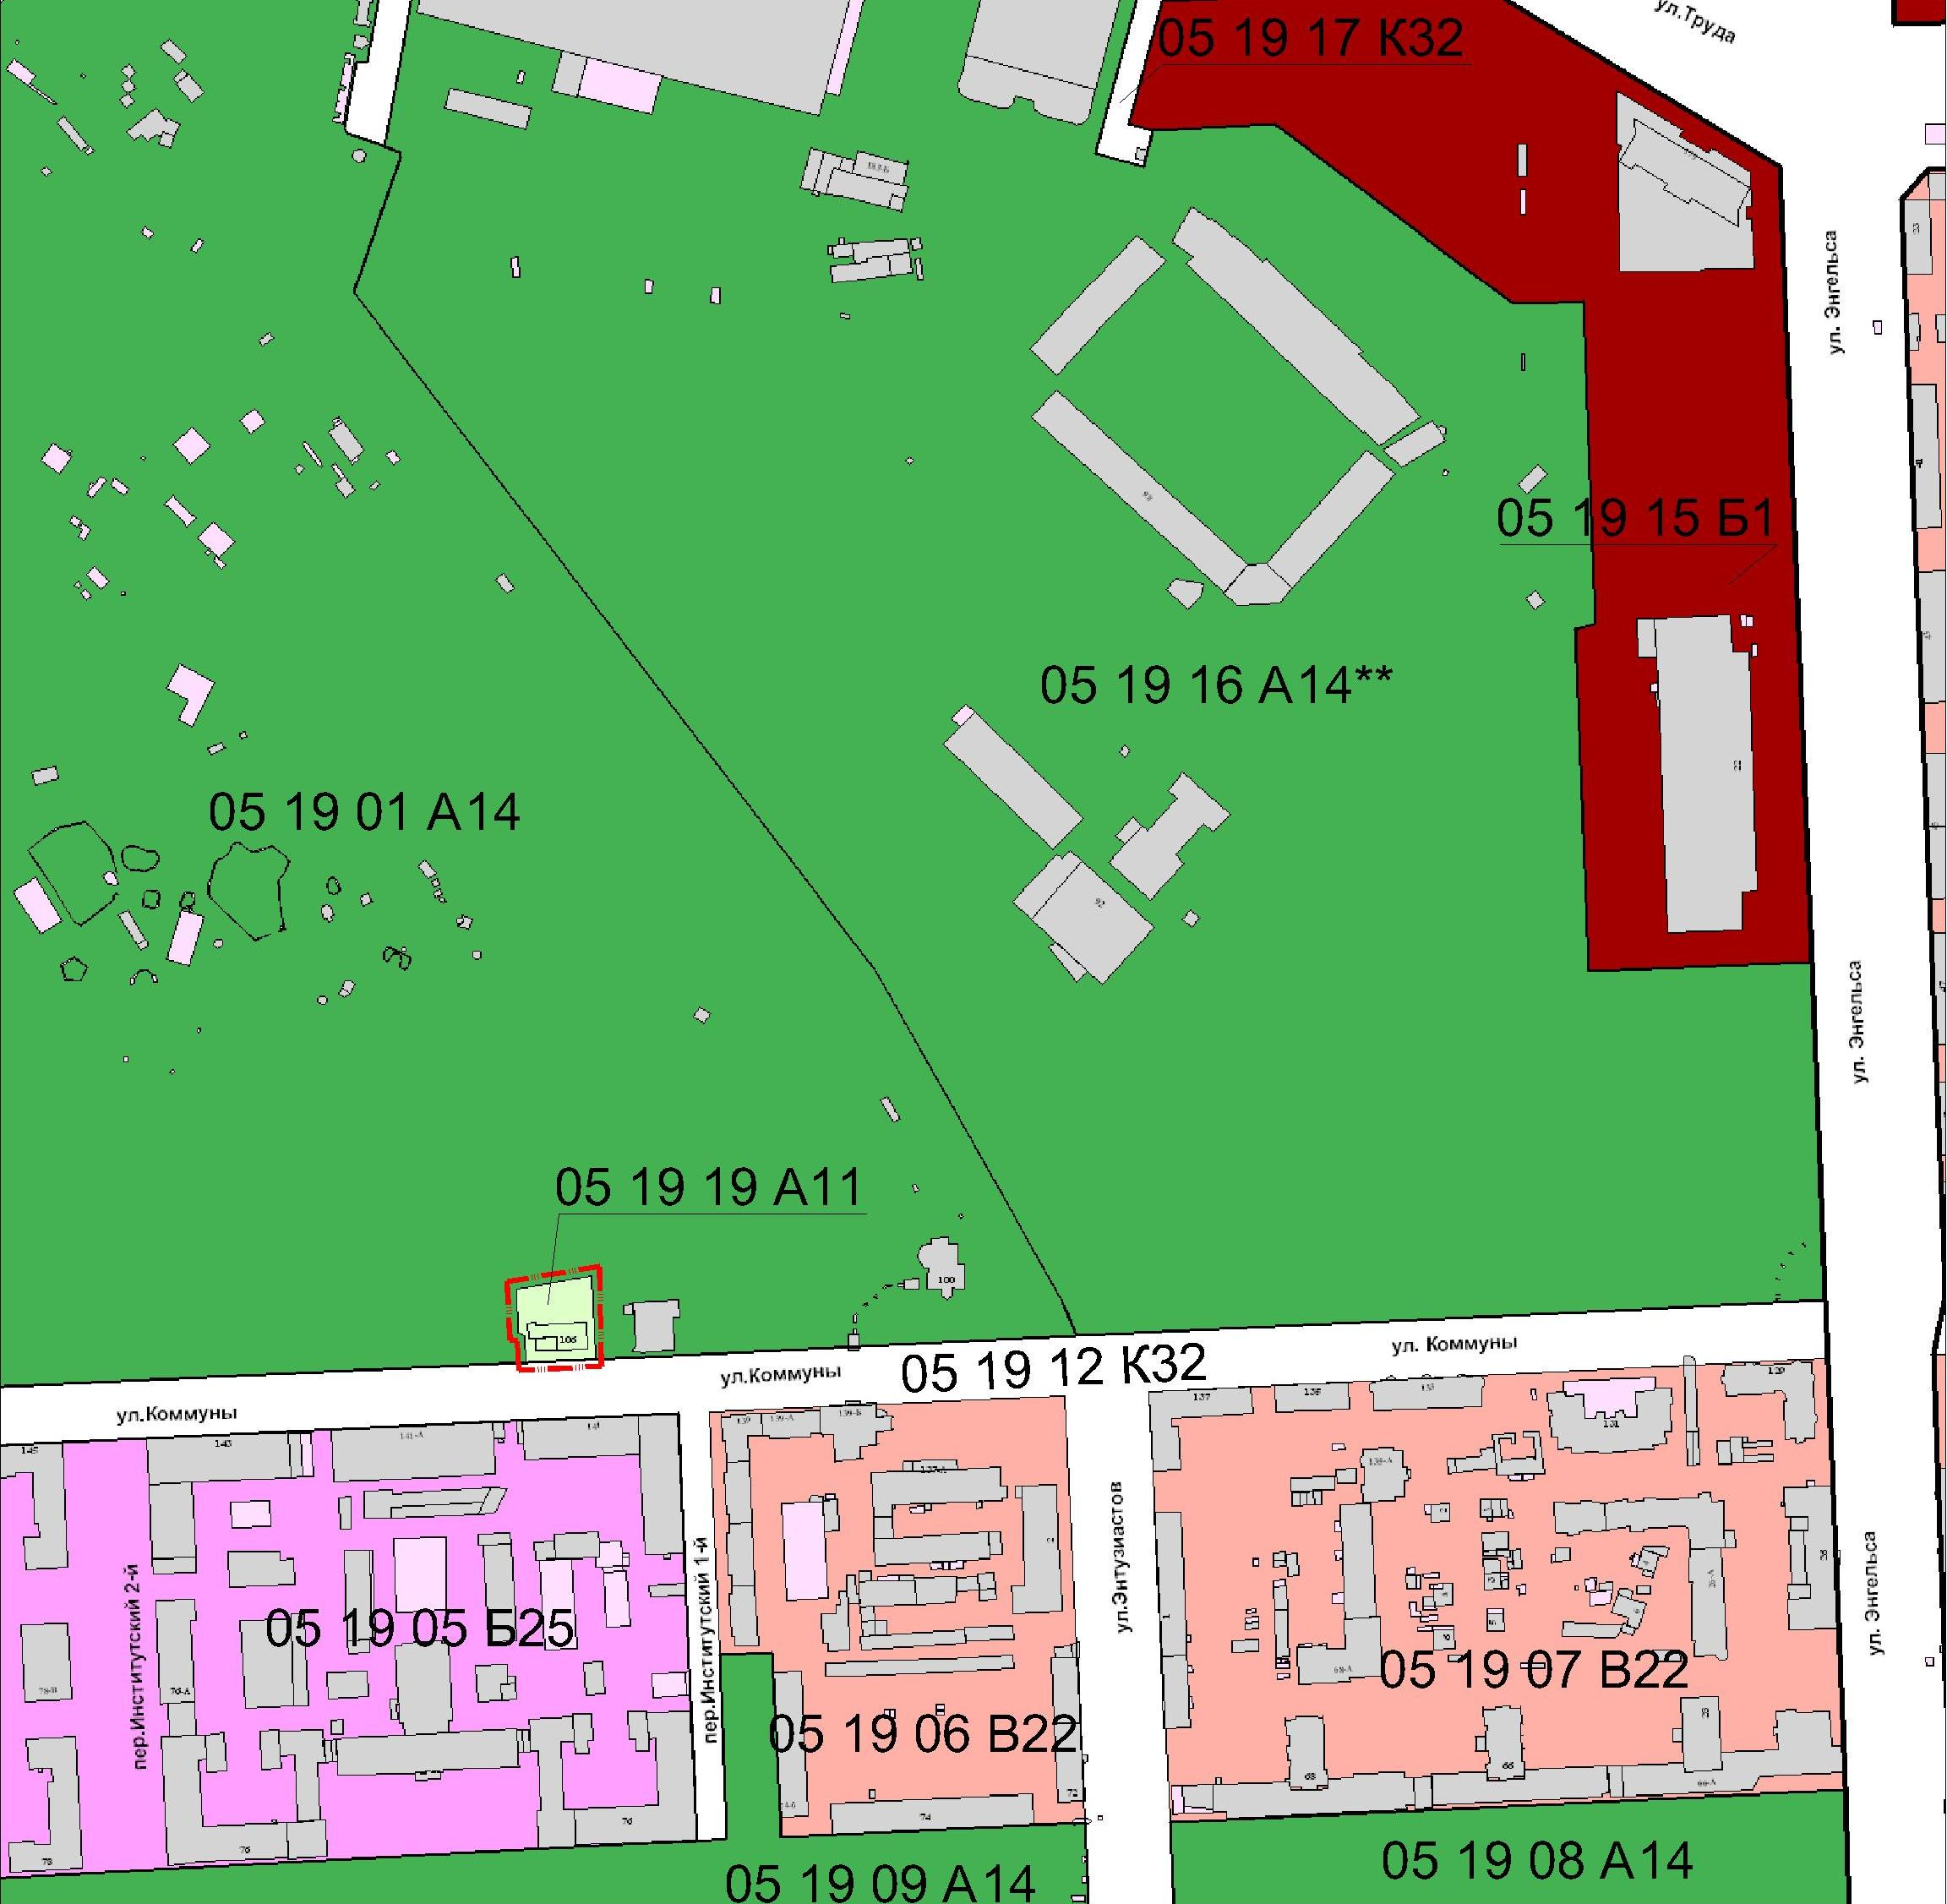
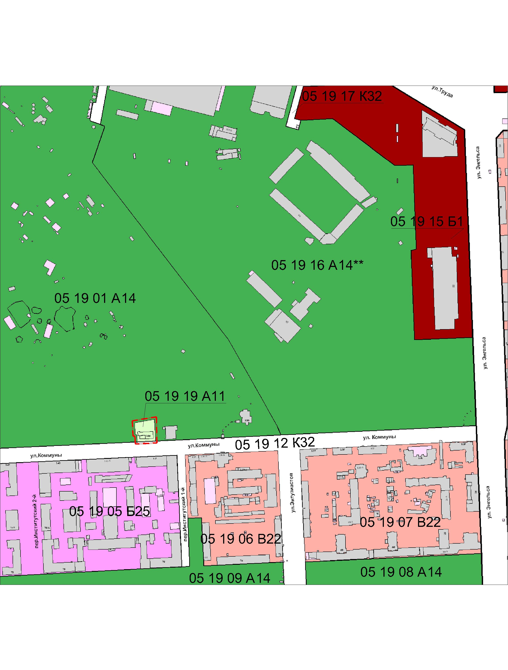
Председатель
Челябинской городской Думы С.И. Мошаров
Глава города Челябинска Е.Н. Тефтелев

